**LBS开放平台API控制台**

**申请配置指南**

**v2.0**

**百度在线网络技术（北京）有限公司**

**版权所有，翻版必究**

**（最新更新2014年3月14日）**

**亲爱的用户，您好！**

**欢迎使用百度LBS开放平台产品，API控制台服务我们正在改进，欢迎您到论坛反馈相关问题！**

**目 录**

[1 常见错误码 1](#_Toc382418299)

[2 申请配置指南 2](#_Toc382418300)

[2.1 新老访客申请流程说明 2](#_Toc382418301)

[2.2 ak 说明 2](#_Toc382418302)

[2.2.1 ak概述 2](#_Toc382418303)

[2.2.2 控制台策略说明 2](#_Toc382418304)

[2.2.3 应用类型（server，browser、mobile）与开放平台API/SDK产品对照关系 3](#_Toc382418305)

[2.2.4 如何申请配置ak，来实现同一个应用里同时使用Android地图SDK 和LBS.云？ 3](#_Toc382418306)

[2.3 ak申请详细步骤 4](#_Toc382418307)

[2.3.1 服务器端ak申请 4](#_Toc382418308)

[2.3.1.1 申请步骤 4](#_Toc382418309)

[2.3.2 移动端（mobile）申请流程 6](#_Toc382418310)

[2.3.2.1 申请步骤 6](#_Toc382418311)

[2.3.2.2 如何获得安全码？ 7](#_Toc382418312)

[2.3.2.3 如何正确填写安全码（实例解析）？ 7](#_Toc382418313)

[2.3.2.4 如何获得安全码的包名（实例解析）？ 7](#_Toc382418314)

[2.3.2.5 如何正确填写ak并成功运行Android sdk DEMO？（图文解析） 8](#_Toc382418315)

[2.3.2.6 为何我使用Android SDK，地图却不显示（空白灰格）？ 9](#_Toc382418316)

[2.3.2.7. 如何程序判断我的Android 应用里 ak有效？ 9](#_Toc382418317)

[1.3.2.8 如何程序判断我的iOS应用里ak有效？ 9](#_Toc382418318)

[2.3.2.9 其他注意说明 10](#_Toc382418319)

[2.3.3 浏览器端申请流程 11](#_Toc382418320)

[2.3.3.1 申请步骤 11](#_Toc382418321)

[2.3.3.2 注意事项 11](#_Toc382418322)

[3 基本名词解读 12](#_Toc382418323)

[3.1 sk 12](#_Toc382418324)

[3.2 sn签名算法 12](#_Toc382418325)

[3.3 IP白名单 12](#_Toc382418326)

[3.4 Refer 白名单 13](#_Toc382418327)

[3.5 安全认证 13](#_Toc382418328)

[4 百度LBS签名算法 13](#_Toc382418329)

# 常见错误码

|  |  |
| --- | --- |
| **1** | 系统内部错误：请通过邮件联系我们mapapi@baidu.com |
| **2** | 请求参数错误：请检查您的请求参数是否与官方文档中的相符 |
| **3** | **http method 错误，该用GET的用了POST， 该用POST的用了GET** |
| **5** | **AK不存在或者非法，一般是用户删除了AK导致，可以在回收站里面找回来** |
| **101** | **用户自己禁用了该AK使用服务的权限，通常是在申请密钥是在禁用服务一栏中勾选了某些服务，见下图所示。用户可请进入控制台点击设置进行更改。** |
| **102** | **这个是出错的最多的错误码。非为如下三个场景**：   * **服务端ak**：**不通过IP白名单。如果不希望限制该ak发起请求的IP来源，可以设置为 0.0.0.0/0** * **移动端ak：不通过app白名单。一般是sha1+;+包名 或者 bundle 没有填写正确** * 浏览器**端ak：不通过Referer白名单。如果不希望限制该ak发起请求的referer域，可以设置为 \* 英文半角星号** |
| **204** | 无权限，访问了非法资源:如**是你试图访问别人的云存储云检索导致** |
| **210-231** | **联系我们，需官方处理，[可直接跟帖反馈或mapapi@baidu.com](mailto:可直接跟帖反馈或mapapi@baidu.com)邮件我们** |
| **233** | 用户自行关闭了该服务接口，如下图所示。需要在控制台中的我的服务目录下将对应服务重新打开。 |
| **234** | **选择了服务端ak，并且是sn校验方式的，很容易算错sn。请参看[http://developer.baidu.com/map/lbs-appendix.htm](http://developer.baidu.com/map/lbs-appendix.htm" \t "_blank) 这里有个DEMO示例代码** |
| **344-355** | **配额超了啦亲，请** **map**api**@baidu.com** 邮件我们，**请求增加配额** |
| **JSAPI显示未授权的弹窗提示** | **一般是未通过白名单。调试和使用时，可以先设置浏览器端ak里面的白名单为\* 英文半角星号** |

# 申请配置指南

## 新老访客申请流程说明

新用户申请配置ak流程：

老用户申请配置ak流程：

## ak 说明

### ak概述

ak，即access key，简称key，中文名称“密钥”。

用途：开发者应用获取请求百度地图服务的依据，且每个开发者账号的ak是全局唯一不重复。

说明：每个开发者账号最多可申请20个ak；百度LBS开放平台所有API、SDK的服务请求里均需使用ak参数，为必选参数。

### 控制台策略说明

* 使用API控制台【创建应用】成功后，便生成一个24位ak；
* 一个应用有且仅对应唯一ak。即【创建应用】成功后，生成唯一对应ak，且重新【设置】时，“应用名称”“应用类别”均不可修改；
* 自ak系统升级起，【创建应用】生成的ak由原先32位更改为24位，且需设置“应用名称”，并由系统自动生成“应用ID”；
* 32位ak是您在ak系统升级前所创建，且升级前无“应用名称”、“应用ID”内容，故API控制台展现为空，且不可再修改。
* 一个百度账号仅能申请20个ak。
* 我的服务： 对应的配额说明是针对一个百度账号（即所有ak）的总调用量，如云检索API总请求数10万次/天，意思是一个百度账号（且认证开发者）下所有ak 1天次数累积最多可调用10万次。

### 应用类型（server，browser、mobile）与开放平台API/SDK产品对照关系

**对照表如下：**

|  |  |
| --- | --- |
| **申请ak时对应的应用类型** | **对应API/SDK产品** |
| for server（服务器端） | Web服务api、LBS.云、车联网API、静态图API、URL API等 |
| for mobile（移动端） | Android SDK、IOS SDK，定位SDK |
| for browser（浏览器端） | Java Script api、极速版javascriptAPI |

**详细解释如下**：

针对大家的应用场景，我们分为三种应用类型：

**服务端应用（server）：** 调用百度LBS开放平台的http形式的API服务的应用，可以看做是服务端应用。

**移动端应用（mobile）：**开发者在Android, iOS平台上，使用百度LBS开放平台的SDK服务。即Android APP/iOS APP。

**浏览器端应用（browser）：** 开发者在浏览器端调用Javascript API创建网页应用，如PC端，或者移动端的web APP开发。

### 如何申请配置ak，来实现同一个应用里同时使用Android地图SDK 和LBS.云？

说明：

使用LBS.云，必须申请server类型。

移动端APP应用： 即使用Android SDK，iOS SDK，定位SDK， 必须申请mobile类型；

Web浏览器应用： JS API或极速版JS API，必须申请browser类型。

**那么移动端APP和web浏览器应用里，还要用到LBS云，如何申请？**

**Case描述：**

开发一个手机APP，使用Android地图SDK（地图功能），LBS云（存储自己的数据）

**申请ak方案：**

申请两个ak，1个mobile类型的用于访问Android地图SDK，1个server类型的用于访问LBS云-云存储，且两个ak的应用名称可使用同一命名。

## ak申请详细步骤

### 服务器端ak申请

在申请key之前请确认您已注册百度开发者账号。<http://developer.baidu.com/>

新key申请地址：<http://lbsyun.baidu.com/apiconsole/key>

#### 2.3.1.1 申请步骤

第一步：打开key申请网址，如下图所示：

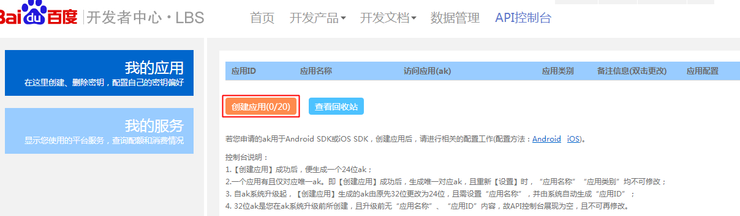

第二步：点击“创建应用”，进入API的创建与配置页面。

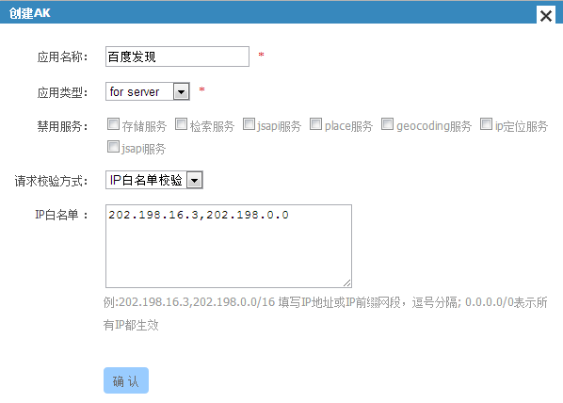

“应用名称”为所要创建的app的名字，添加名称以后更方便我们的以后的修改和编辑；此处为服务器端的应用，故“应用类型”选择“for server”。

校验方式：

服务器端的应用的校验方式有两种：“IP 白名单校验”和”sn校验方式“（具体请参见【名词解释】部分的“sn校验算法”和“IP白名单”的说明），如下图：

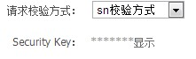

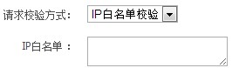

IP白名单校验：如上图所示，在“IP白名单”列表框内输入您所允许访问的IP的地址，如设置多个IP请用逗号分隔开，格式为：“IP1”+逗号+“IP2”。如果不想对IP做任何限制，请设置为0.0.0.0/0。

sn校验：选择sn校验方式时，系统会自动生成sk（security key）。

注：如需了解具体的校验方式及原理参见【名词解释】中的“SK”及“sn签名算法”的说明。

点击“确认”创建成功。

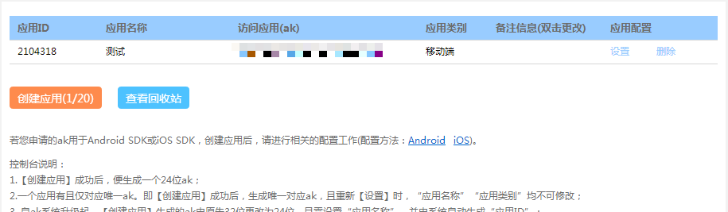

第三步：编辑与修改

创建好的key可进行编辑或删除。点击key后的”设置”,再次进入创建页面，可对设置进行修改。当此key不再需要时可进行删除。

若误删或者恢复应用，则点击“查看回收站”

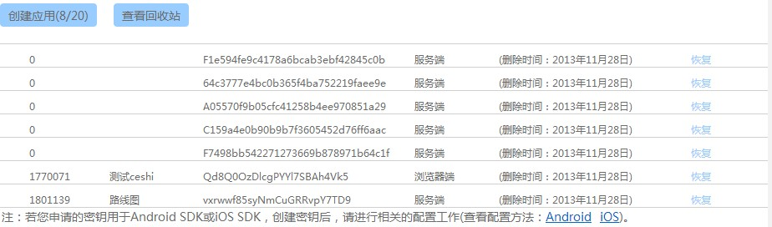

点击需要恢复使用的应用所在行的“恢复“操作，则选择的应用和ak将可恢复使用。

### 移动端（mobile）申请流程

#### 2.3.2.1 申请步骤

第一步：打开key申请页面，点击“创建应用“，在应用类型中选择”for mobile“。

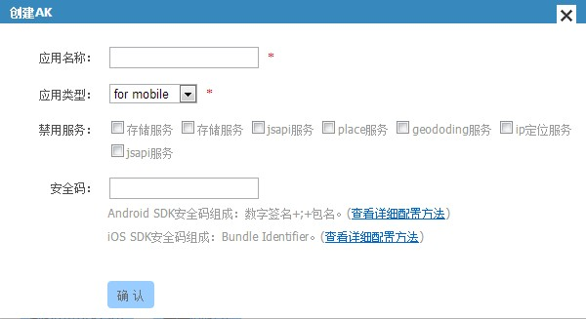

第二步：安全码的配置：

Android安全码的组成规则为：Android签名证书的sha1值+";"+packagename（即：数字签名+分号+应用程序包名）。详细配置方法请见：

<http://developer.baidu.com/map/sdkandev-14.htm>

IOS安全码为应用的Bundle Identifier。详细配置方法请见：

<http://developer.baidu.com/map/sdkiosdev-1.htm#.E7.AE.80.E4.BB.8B3>

第三步：编辑与删除

详见服务器端的编辑与删除办法。

#### 2.3.2.2 如何获得安全码？

见申请步骤 - 第二步。

#### 2.3.2.3 如何正确填写安全码（实例解析）？

安全码格式：apk数字签名的sha1值（大写字串，英文冒号分割）+";"（英文状态）+包名

安全码示例效果如下：

CF:3A:4D6:B1:5C:74:AF:7D:F4:FB:AB:04:65:2B:7C ...（这一串对应的是您的机器中的Android签名证书的sha1值，此处省略号是示意，您填写时要填写一个完整的串。 如何获得shal值？访问上述详细配置方法）; baidumapsdk.demo （应用的包名，此处是百度Android 地图SDK包名）

#### 2.3.2.4如何获得安全码的包名（实例解析）？

以百度地图Android sdk提供的DEMO为例，即：BaiduMap\_AndroidSDK\_v2.3.5\_Sample 。

申请ak 要填写的包名baidumapsdk.demo，是在BaiduMap\_AndroidSDK\_v2.3.5\_Sample /BaiduMapsApiDemo文件夹下，AndroidManifest.xml文件里package参数定义的包名。 如图所示。

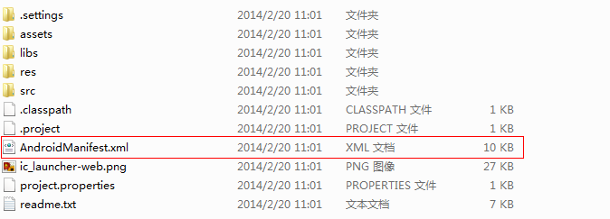

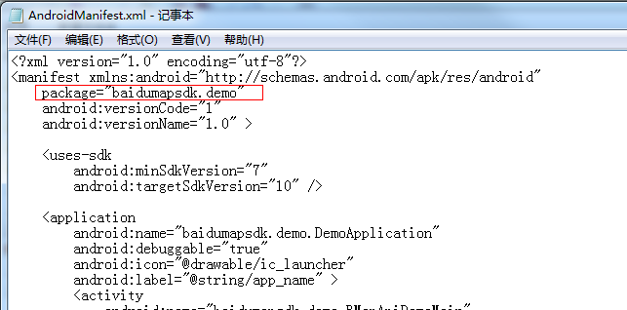

#### 2.3.2.5 如何正确填写ak并成功运行Android sdk DEMO？（图文解析）

第一步： 按照流程申请完ak；

第二步： 打开文件夹

里的文件，按照下图输入ak，即可。

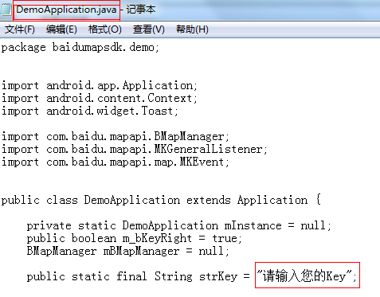

#### 2.3.2.6 为何我使用Android SDK，地图却不显示（空白灰格）？

原因概括：

1） key问题，如申请配置错误、填写错误等（90%以上均为此）

2） 网络问题： 网络不通（开开其他网页即可验证）、代理的网络环境（百度SDK服务不支持这种环境，请调整网络）

3） 程序问题： 所以建议先安装百度的Demo，如果Demo没有问题，请检查自己的程序，切记Demo和您的程序的ak要一一分别申请

4）机器不兼容：先试试Demo，再试试装百度地图，排查完全还是不行，请[联系我们反馈](http://developer.baidu.com/map/help_bug.html)

其他说明：1）使用1.3.2.7与1.3.2.8辅助寻找问题所在；2）使用本文档里的ak错误码分析其他原因。

#### 2.3.2.7. 如何程序判断我的Android 应用里 ak有效？

在初始化 MapManager 时可以创建一个监听者，负责监听key验证成功与否信息，如一下代码所示：

mMapManager.init("6458ca6e29171e67da188dd46a7a168a",

**new** MKGeneralListener() {

**public void** onGetPermissionState(**int** error) {

// 这里可以判断你申请的 KEY 是否被验证成功

Log.*d*(*LTAG*, "onGetPermissionState， error: " + error);

}

**public void** onGetNetworkState(**int** error) {

Log.*d*(*LTAG*, "onGetNetworkState， error: " + error);

}

}

);

#### 2.3.2.8 如何程序判断我的iOS应用里ak有效？

- (BOOL)application:(UIApplication \*)application didFinishLaunchingWithOptions:(NSDictionary \*)launchOptions {

// 要使用百度地图，请先启动BaiduMapManager

\_mapManager = [[BMKMapManager alloc]init];

// 这里可以判断你申请的KEY是否被验证成功

BOOL ret = [\_mapManager start:@"请在这里输入你申请的KEY!" generalDelegate:self];

if (!ret) {

NSLog(@"manager start failed!");

}

[self.window addSubview:navigationController.view];

[self.window makeKeyAndVisible];

return YES;

}

- (void)onGetPermissionState:(int)iError

{

//授权失败时错误码为300，授权成功时不走此回调

NSLog(@"授权失败 : %d",iError);

}

#### 2.3.2.9 其他注意说明

移动端应用的开发，推荐使用百度LBS移动端SDK。

目前已经发布的移动端应用有：百度地图Android SDK， 百度地图IOS SDK，定位Android SDK。

即将发布的移动端应用有： LBS云SDK

在移动端应用时，如果开发者没有直接使用SDK而是根据需要将所需的API封装成一个类或者是一个包来使用时，请认识到可能存在他人通过非法手段获取你的ak，数据表内容等关键信息的风险。

### 浏览器端申请流程

#### 2.3.3.1 申请步骤

第一步：打开key申请页面，点击“创建应用“，在应用类型中选择”for browser“。

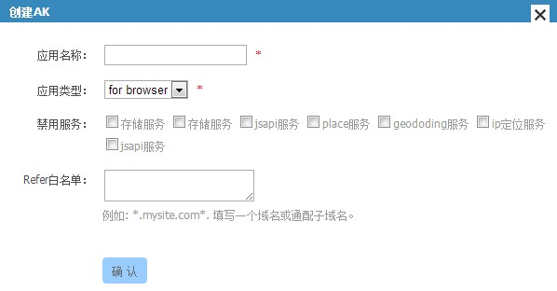

第二步：Refer白名单：填写API应用到的网页所对应的域名。多个域名之间请用英文半角逗号隔开.

如\*.mysite.com\*,\*myapp.com\*如果不想对任何域名做限制，设置为英文半角星号\*。

第三步：编辑与删除

详见服务器端的编辑与删除办法。

### 2.3.3.2 注意事项

对于浏览器端应用，不推荐直接访问LBS云存储服务。

浏览器端的ak是直接暴露给用户的。虽然js不能设置http的referer头部，但是通过一些后端脚本语言，还是能够很容易伪造HTTP头部的referer信息。

因此，如果浏览器端的ak能够直接访问LBS云存储，云检索，那么用户数据很容易造成泄漏。请确认不要在浏览器端ak里面，设置云存储，云检索的访问权限。

# 基本名词解读

## sk

sk（secret key）是开发者应用请求服务的个人密钥。它的作用是，当开发者在自己的服务器上，请求百度API时，可以针对请求做签名算法，签名值为一个名为sn的参数，传给百度LBS服务器，服务器会按照一定算法进行解析。这样可以防止开发者的请求被篡改，在一定程度上保证信息的安全性。sk是开发者的个人密钥，一旦泄露，将会带来巨大的风险。请一定保管好自己的sk，不要轻易暴露给他人。请一定不要在贵方的客户端应用(android, ios, js等)中能够反编译和查看源码的地方，使用sk。

## sn签名算法

算法的详细描述请见：

<http://developer.baidu.com/map/lbs-appendix.htm#.appendix1>

该算法能保证服务器端发出的请求，在传输过程中不被篡改。一旦检测到被篡改，服务器将拒绝业务处理。

由于sk是开发者私有的，而且计算sn签名的程序是部署在开发者的服务器端。因此，除非sk被泄露，否则他人将无法在仅仅知道ak的情况下伪造请求。

百度LBS开放平台所有服务，均支持sn签名算法。开发者需要预先在LBS云官网->API控制台中配置ak/应用的属性。选择服务端->sn校验方式。

## IP白名单

对于某些开发者来说，sn签名算法可能过于复杂。因此LBS云推出了安全级别较sn签名算法稍低的IP白名单方式。

百度LBS服务器会检查请求的来源IP，如果来源IP不在开发者预设的IP列表范围内，那么服务器将会拒绝业务请求。

百度LBS开放平台的HTTP形式API服务，均支持IP白名单。开发者需要预先在LBS云官网->API控制台中配置ak/应用的属性。选择服务端->IP白名单，并且按照指定格式填写ip白名单列表。

IP白名单采取的是前缀表达法。前缀表示法请详见：

<http://www.huyinqiu.com/wiki/Protocol:ip%E5%9C%B0%E5%9D%80%E8%A1%A8%E7%A4%BA%E6%96%B9%E6%B3%95#IP_v4.E5.9C.B0.E5.9D.80.E5.9F.BA.E7.A1.80.E5.8F.8A.E5.88.86.E7.B1.BB>

**请注意：IP来源是可以经过一定手段伪造的，请保护好自己的服务端IP地址。请认识到选择IP白名单方式的潜在风险**

## Refer 白名单

当浏览器向服务器发送请求时，会在头文件内加入referer内容，来告诉服务器请求来自于哪里。当请求中的referer字段中的URL对应的域名能够与refer白名单中的内容匹配，服务器会允许该请求并返回相关的响应内容。因此，只有被设置白名单的referer才有访问接口的权限，如果开发者没有设referer白名单，表示放行所以referer来访的接口请求。

## 安全认证

由于ak在移动端或者浏览器端上应用时，存在暴露的可能性。因此需要对ak做额外的关联属性，来标识ak来源是否可信。

# 百度LBS签名算法

<http://developer.baidu.com/map/lbs-appendix.htm#.appendix1>

注：在使用前请仔细阅读安全开发指南，明确存在的风险，如果因个人原因导致信息丢失或泄露责任自负。